附件2：作品论文格式
[限20字以内，能够准确反映文章的主要内容。宋体，小二，居中，加粗，单倍行距]
——论文的副标题
[必要时可加副标题，宋体，小四，居中]
作者一¹ 作者二² 作者三³
[宋体，五号，加粗，居中，姓名间间隔两个中文字符]
（1.清华大学 现代教育技术研究所，北京100084；2.华中师范大学 信息技术系，湖北武汉430079）
[作者工作单位全称、所在省市名及邮编，单位名称与省市名之间应以逗号分隔。整个数据项用圆括号括起。宋体，小五，居中]
【摘要】摘要本身应为单一段落，并无分段。切忌把应在引言中出现的内容写入摘要，一般也不要对论文内容作诠释和评论（尤其是自我评价)。不得简单重复题名中已有的信息。用第三人称。不必使用“本文”、“作者”等作为主语。
[整段摘要（不包括标点符号）以120字为限，宋体，小五，左对齐]
【关键词】 关键词1；关键词2；关键词3；关键词4；关键词5
[一般每篇文章可选 3～8 个关键词，多个关键词之间应以分号分隔。宋体，小五，左对齐]
引言
请选用A4格式纸张（21cm×29.7cm）。文章版面边距上下均为2.3cm,左边距1.8cm，右边距1.7cm。所有内容，包括正文、图像及表格等必须置于版面边界内。每页行数须设定为42行。每页中切勿插入页码、页眉与页脚信息。
一正文内容
1正文文字
正文文字为宋体、小五号、单倍行距。每段首行皆自左内缩2个中文字符。其余行靠左开始。所有正文皆左右切齐。段与段之间勿加入空白行。
2引用标注
在正文中引用参考文献的地方加一个标记，称为参考文献的引用标注。文内引用参考文献的标注按引用文献在文内出现的先后顺序连续编码，外加方括号，置于标引处右上角。正文指明原始文献作者姓名时，序号标注于作者姓名之后，如例1。
例1：Jonassen等^{[1]}认为“真正有效的建构主义教学环境设计”
正文未指明作者或非原始文献作者时，序号标注于句末。序号一般标注在正文标点符号之前，如果引文在全句之末，其中句号在引文之内，则序号应标注在引号之外，如例2、例3。
例2：案例的学习不同于基于规则的学习“是一种增量式的学习过程”^{[2]}。
例3：设计型研究的目的不简单是改进实践，“它承担着改进实践和完善理论的双重使命。”^{[3]}
正文直接述及文献序号时，直接置于文内，不用角码标注，如例4。例4：统计分析方法见参考文献[4]。
图中引用参考文献，序号应标注在中文图名中，图内不应出现引文标注。例：图3Moodle的功能结构图示^{[8]}。表中引用参考文献，序号一般应标注在表名中。例：表6开发与发送在线课程的5个层次^{[2]}。表中其他注释用阿拉伯数字加半括号以右上角标形式标注（例：……¹⁾，……²⁾），表底线下分别按注释序号注明注释内容［例：1）……；2）……．］。
3标题层级
一级标题用一、二、三……依次排序；二级标题用1，2，3……依次排序；三级标题用（1），（2），（3）依次排序；仅限三级标题。数字与正文之间间隔一个空白的中文字符，不需要添加标点符号。
4图像表格
按图像表格在论文中出现的先后顺序分别编号，编号与题目之间空一中文字符。表和图的设计应科学、简洁、自明，排写于相应正文段落之后。说明性的资料应置于图（表）下方注释中，并在注释中标明图表中使用的全部非公知公用的缩写及表中的统计学处理。黑白图片必须清晰度和对比度良好，层次分明，彩色照片要求色彩鲜明，图像清晰。
（1）图像
图题及图序号应写在图的下面，并居中，如下图所示。
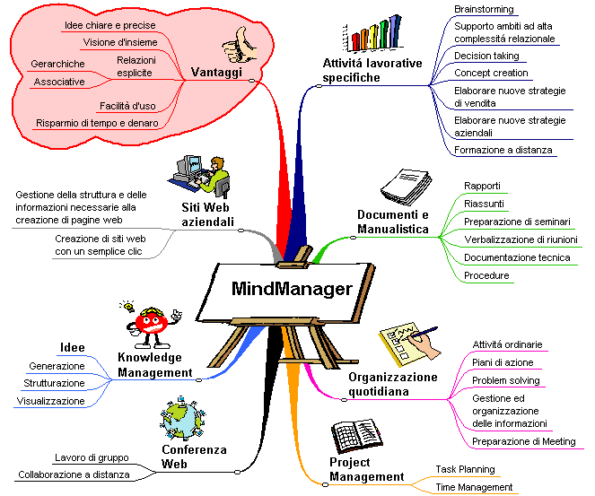
图1 MindManager图示
（2）表格
表头及表序号应写在表的上面，居中，如下表所示：
表1 学生选择喜欢的新课导入方式的比例(%)
导入方法 | 临床本科  ( n = 144 ) | 预防本科  ( n = 7 ) | 检验本科  ( n = 11 ) | 临床大专  ( n = 317 ) | 护理大专  ( n = 53)
设问激疑 | 82.1 | 79.4 | 84.2 | 74.4 | 66.3
归纳诱导 | 84.6 | 76.2 | 80.1 | 83.3 | 79.2
病案导入 | 94.3 | 84.7 | 90.2 | 92.5 | 85.8
承前启后 | 70.4 | 72.5 | 88.4 | 80.3 | 70.4
5脚标注
正文各页中如需引用非公开出版物或作其它注释，按在同页出现的先后次序，在当页做脚标注。
二参考文献
在正文之后，应列出正文中引用的、直接阅读过的、正式出版的参考文献题录。未公开发表的请勿列入文后参考文献表中。近5年的文献应占50％以上。
参考文献格式应遵照GB 7714《文后参考文献著录规则》和CAJ-CDB/T—1998《中国学术期刊（光盘版）检索与评价数据规范》要求，采用顺序编码制，文后参考文献按文中出现的先后顺序编号。文献作者3名以内全部列出；4名以上则列前3名，后加“，等”或“，etal”。西文作者姓在前，全大写；名缩写，不加缩写点。各类文献的著录格式如下：
1期刊
[序号]作者．题名[J]．刊名，出版年，卷（期）：起-止页码． 例：
[1]田大伦，项文化，康文星，等．三层次开放实验室，培养学生创新能力[J]．实验技术与管理，2002，19(4)：1-3．
2专著
[序号]作者．书名[M]．版本（第1版不著录）．出版地：出版者，出版年：起-止页码．
例：[2]曾建超，俞志和．虚拟现实的技术及其应用[M]．北京：清华大学出版社，1996：31-32．
3论文集
[序号]作者．题名[A]． 编者．论文集名[C]． 出版地：出版者，出版年: 起-止页码．
例：[3]陆登庭．一流大学的特征及成功的领导与管理要素：哈佛的经验［A］教育部中外大学校长论坛领导小组编．中外大学校长论坛文集[C]．北京：高等教育出版社，2002：1-29．
4学位论文
[序号]作者．题名[D]．保存地点：保存单位，年份．
例：[4]宋述强．基于网络的案例学习环境设计与研究[D]．北京：清华大学，2005．
5网络电子文献
[序号] 主要责任者．电子文献题名[电子文献及载体类型标识]．＜电子文献的出处或可获得地址，发表或更新日期/引用
日期．＞
例：[1]王明亮．关于中国学术期刊标准化数据库系统工程的进展[EB/OL]．＜http://www.cajcd.edu.cn/pub/wml.txt/980810-2.html1998-08-16/1998-10-04．
各种电子文献类型标识是：数据库［DB］、计算机程序［CP］、电子公告［EB］、磁带［MT］、磁盘［DK］ 光盘［CD］、联机网络［OL］。
6科研报告
[序号]作者．题名[R]．出版地：出版者，出版年：起-止页码．
[6] 冯西桥．核反应堆压力管道与容器的LBB分析［R］．北京：清华大学核能技术设计研究院，1997：4－9．
7报纸文章
[序号] 主要责任者，文献题名[N]．报纸名，出版日期(版次)．
[７]李大伦．经济全球化的重要性[N]．光明日报，1998-12-27(3)．
8国际国家标准
[序号］标准制定者．标准编号 标准名称［S］．出版地：出版社，出版年．
[８]中国国家技术监督局．GB1927-36-91 木材物理力学性质试验方法[S]．北京：中国标准出版社，1991．
9专利
[序号]专利所有者．专利名称[P]．专利国别：专利号，出版日期．
[９]姜锡洲．一种温热外敷药制备方案［P］．中国专利：881056073，1989-07-26．
10未定义类型文献
［序号］主要责任者．文献题名［Z］．出版地：出版者，出版年．
[10]教育部现代远程教育资源建设委员会.现代远程教育资源建设技术规范[Z].北京,2000.5.

